Муниципальное бюджетное общеобразовательное учреждение
средняя общеобразовательная школа №3 г. Амурска
Амурского муниципального района Хабаровского края

«Весенние бабочки»

Руководитель проекта:
Спицына Анна Анатольевна,
учитель изобразительного искусства,
руководитель курса внеурочной деятельности
« Искусство»

2015

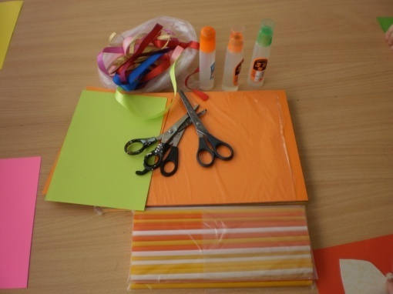
Участники проекта: 3 классы
Срок реализации: 1 учебное занятие
Материалы и инструменты: (плотная) цветная бумага, клей, ножницы, трафареты, ленты, трубочки, канцелярский нож.
Межпредметные связи: Окружающий мир, изобразительное искусство, технология. Проект включает в себя ХКК ГОС.
С наступлением весны в свою жизнь хочется привнести яркие краски, которые поднимут настроение после затяжной зимы. Для того чтобы создать весеннее настроение у себя дома было решено создать украшение в форме яркой бабочки. Бабочки – одни из самых красивых живых существ на Земле! Они похожи на ожившие цветы, яркость окраски их крыльев поистине сказочная! Нежные, прелестные создания – бабочки – неизменно радуют наш глаз.
Цель: Изучить форму бабочек и выполнить украшение для интерьера своей квартиры.
Задачи:
1) В ходе беседы определить, какие виды бабочек обитают на Дальнем востоке, выделить общую форму.
2) Развивать чувство вкуса при выборе цвета бабочки и узоров.
3) Развивать аккуратность во время создания формы ножницами и при работе клеем.
4) Развивать умение симметрично располагать узор, соблюдая правила композиции.
5) Воспитывать бережное отношение ко всему живому.
План работы:
1) Знакомство с особенностями бабочек.
2) Создание формы бабочки.
3) Создание украшения для бабочки.
4) Сборка элементов.

Ход работы
1) Знакомство с особенностями формы и строения бабочек
В ходе изучения теоретического материала о бабочках, участниками проекта были выделены следующие особенности:
- Бабочки бывают разных цветов и оттенков: красные, желтые, зеленые, синие и самые необыкновенные. Сидя на земле или цветке, бабочки раскрывают крылья, показывая их верхнюю, обычно более яркую сторону. Такая окраска им нужна, чтобы издалека видеть друг друга, а также, чтобы отпугивать врагов. На нижней стороне крыльев окраска маскировочная, она помогает от этих врагов прятаться.
- Мир бабочек многообразен. В Росси насчитывается более двести тысяч бабочек.
- По активности бабочек делят на ночных и дневных. Дневные бабочки яркие, а ночные серые, тёмные.
- Бабочки бывают разных размеров. Самые большая бабочка - это птицекрыл королевы Александры. Размах ее крыльев – 30см и ее часто ошибочно принимают за птицу. А самая маленькая – моль, размах ее крыльев – 1 см.
- Есть бабочки вредительницы. Самый страшный вредитель – непарный шелкопряд. Его гусеницы могут запросто вообще лишить дерево листьев. Капустница приносит вред капусте.
- У бабочек две пары крыльев – именно в них красота этих хрупких созданий. Обе пары крыльев летательные. По природе своей крыло двухслойно и образовано верхней и нижней боковыми складками тела.
- Бабочки, занесенные в красную книгу России и хабаровского края:
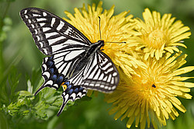
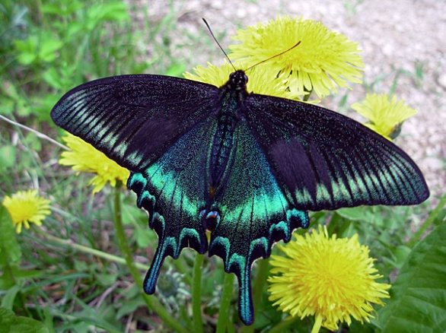
Махаон Ксут

Сем. Нимфалид Переливница Аполлоя
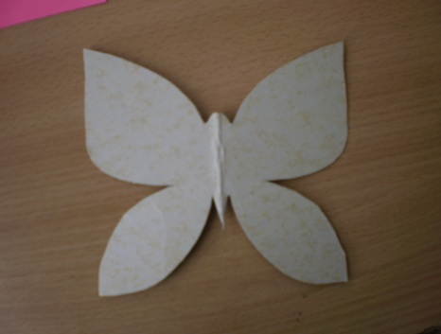
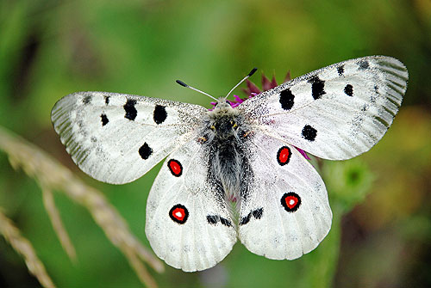
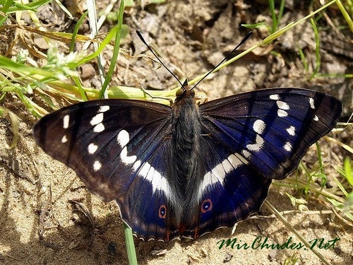
Изучив форму разных бабочек, была выбрана общая, по которой учащиеся создали трафареты.

2) Создание формы бабочки
2.1. Выбор цвета бумаги для бабочки и узора на ее крыльях.
Рекомендация учителя: выбрать контрастные цветовые отношения.
2.2. Обводка трафарета и вырезание формы бабочки.

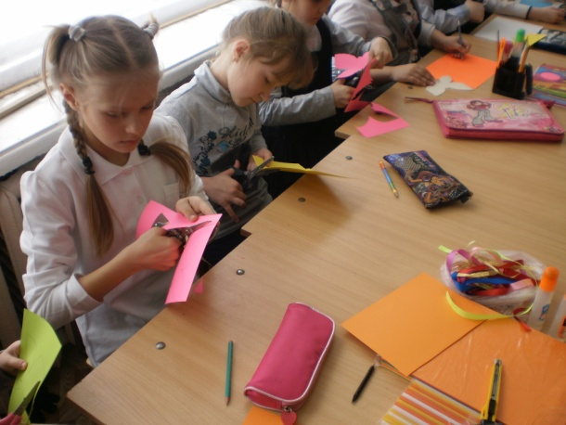
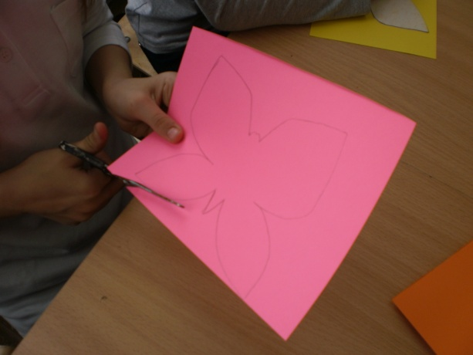

3) Создание украшения для бабочки
3.1. Сложив бумагу гармошкой, карандашом был нанесен рисунок и вырезаны элементы узоров.
3.2. Выложив элементы узора на крылья, было выбрано наиболее удачное расположение.
3.3. Узор приклеили к основной форме.
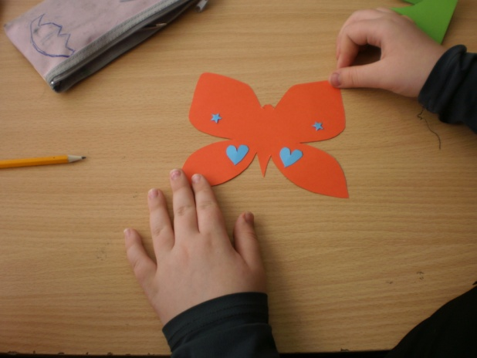
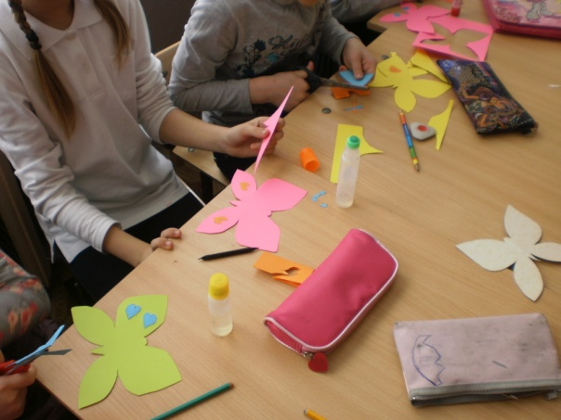

4) Сборка элементов
Выполнение прорезей на форме бабочки для ленты. Крепление трубочки к форме бабочки с помощью ленты.
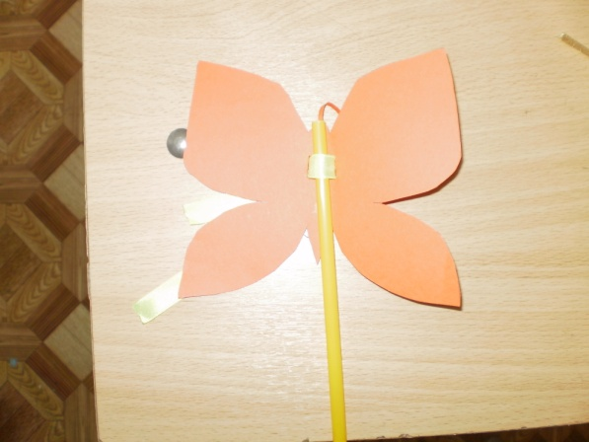
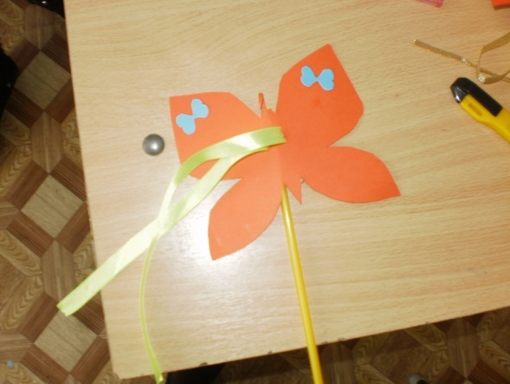

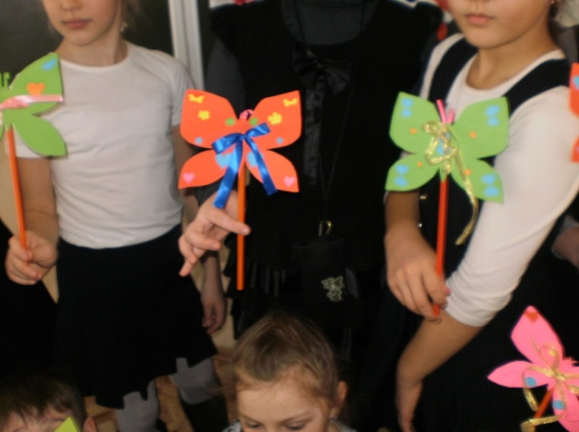
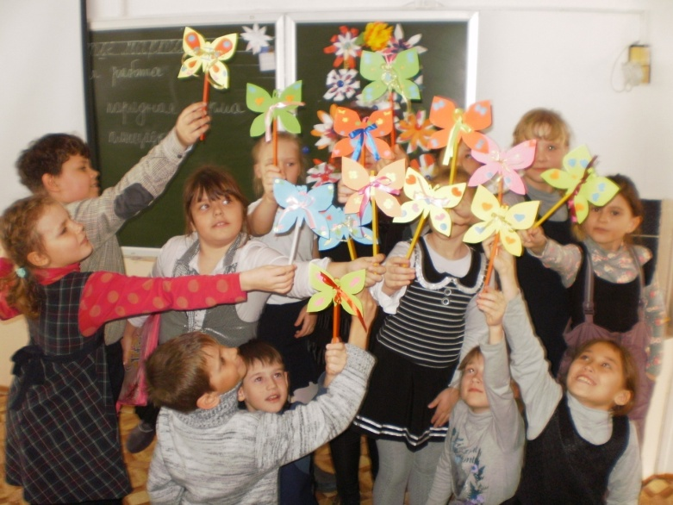

Казалось бы, жизнь бабочки совершенно беззаботна. Однако у нее очень много врагов. Это и птицы, и ящерицы, и лягушки. От врагов бабочек защищает цвет крыльев. Природа выработала у них многие приспособления – только против человека бабочки бессильны! Помните! Не истребляйте, а охраняйте! Истребление бабочек приводит к нарушению природного равновесия (ловим бабочек, делаем плохо и бабочкам и цветам.) Ведь они не могут жить друг без друга!!! Эти насекомые не только украшают наши луга и поля, но и, например, бабочки тутового шелкопряда дарят людям тончайшие нити, из которых получают натуральный шёлк. Они приносят пользу тем, что опыляют растения. Охрана бабочек – важное дело человека на земле!!! Давайте лучше просто любоваться бабочками. Пусть летают!!!
Вывод: задачи проекта выполнены, цель достигнута. Подведение итога, обсуждение того, где именно в интерьере можно применить данное украшение, взаимооценка.

Используемые источники
1)http://www.lepidopterolog.ru/index.php?option=com_content&view=article&id=367&Itemid=141
2)http://nsportal.ru/ap/library/drugoe/2013/12/22/proekt-udivitelnyy-mir-babochek
3) http://club.foto.ru/gallery/photos/645364
4) http://geophoto.ru/?action=show&id=363842
5) http://mirchudes.net/fauna/527-perelivnica.html
6) http://tianshan.alnaz.ru/animals/babochka-apollon.html

